
Министерство науки и высшего образования Российской Федерации Федеральное государственное бюджетное образовательное учреждение высшего образования
«Московский государственный технический университет имени Н.Э. Баумана
(национальный исследовательский университет МГТУ им. Н.Э. Баумана)

Факультет «Информатика и системы управления» Кафедра «Системы обработки информации и управления»

Лабораторная работа №6
Курс «Базы данных»

«Запросы DCL. Резервное копирование.

Выполнил:
студент группы № ИУ5-43Б
Пермяков Дмитрий

Проверила:
Силантьева Е.Ю.

2023 г.

Цель лабораторной работы:

Получить теоретические и практические навыки импорта и экспорта данных в PostgreSQL, создания пользователей, включения их в группы и назначения им прав, а также создания полной версии бекапа и части данных.

Практическая часть.

Создаём таблицу аналогичную таблице из .csv файла

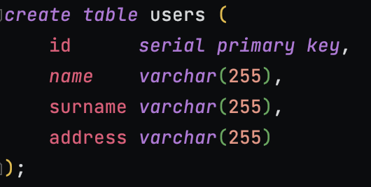

В таблице csv файла записанны данные
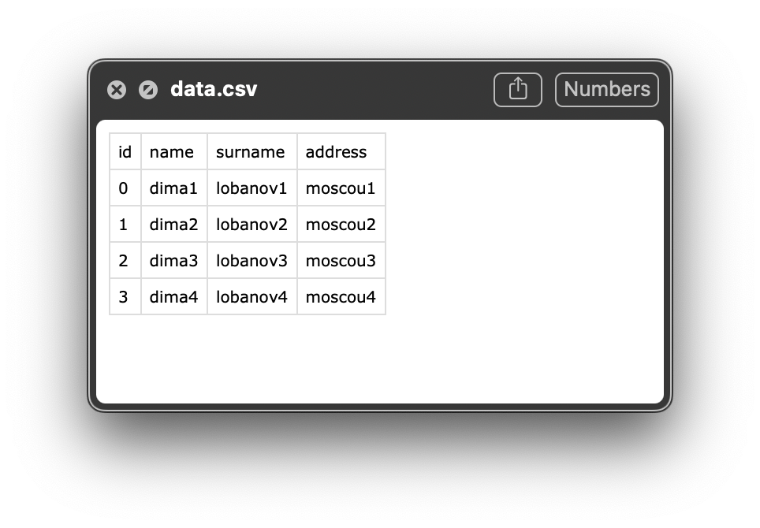
Выполняем команду
COPY users FROM '/Users/dmitriy/data.csv' DELIMITER ',' CSV HEADER;

Данные были перенесенны в таблицу.
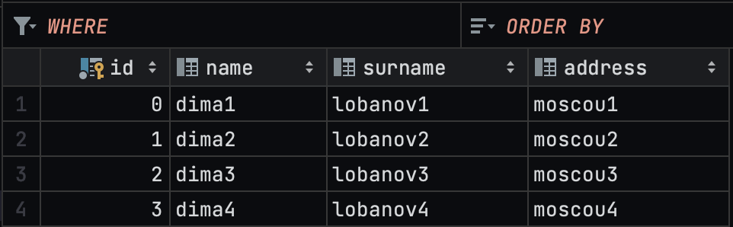

Теперь сделаем cvs файл из таблицы users.
Выполним команду
COPY users TO '/tmp/data2.csv' DELIMITER ',' CSV HEADER;

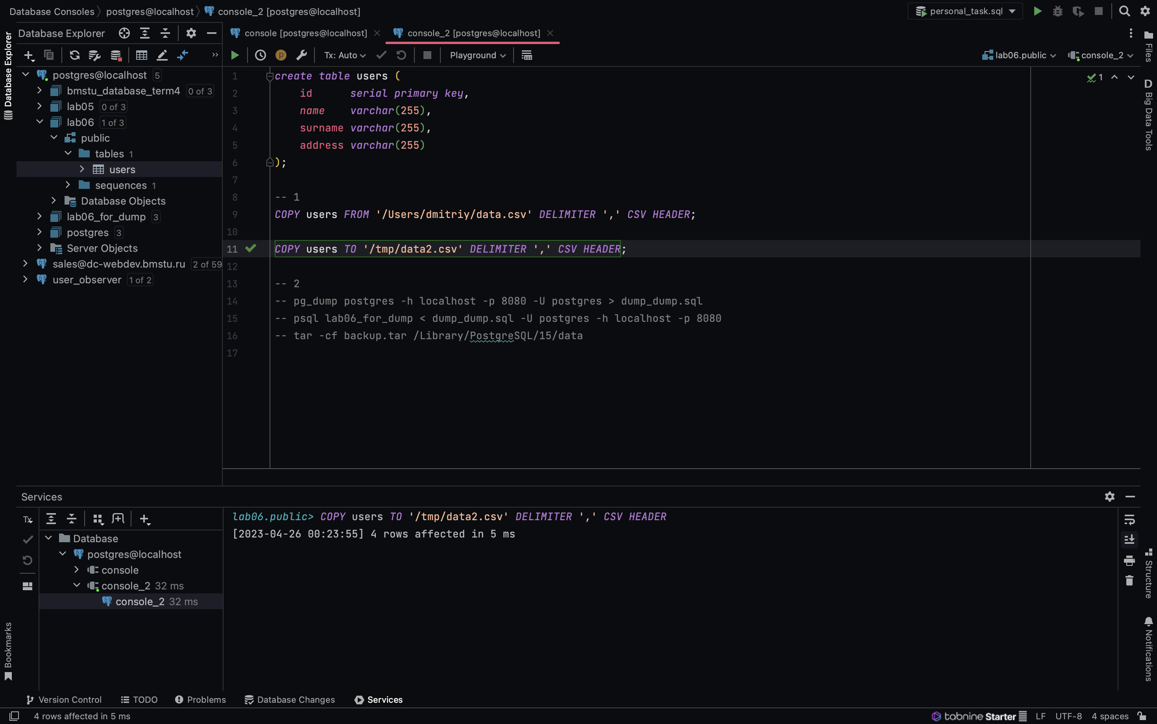

У нас появился файл по указанному пути
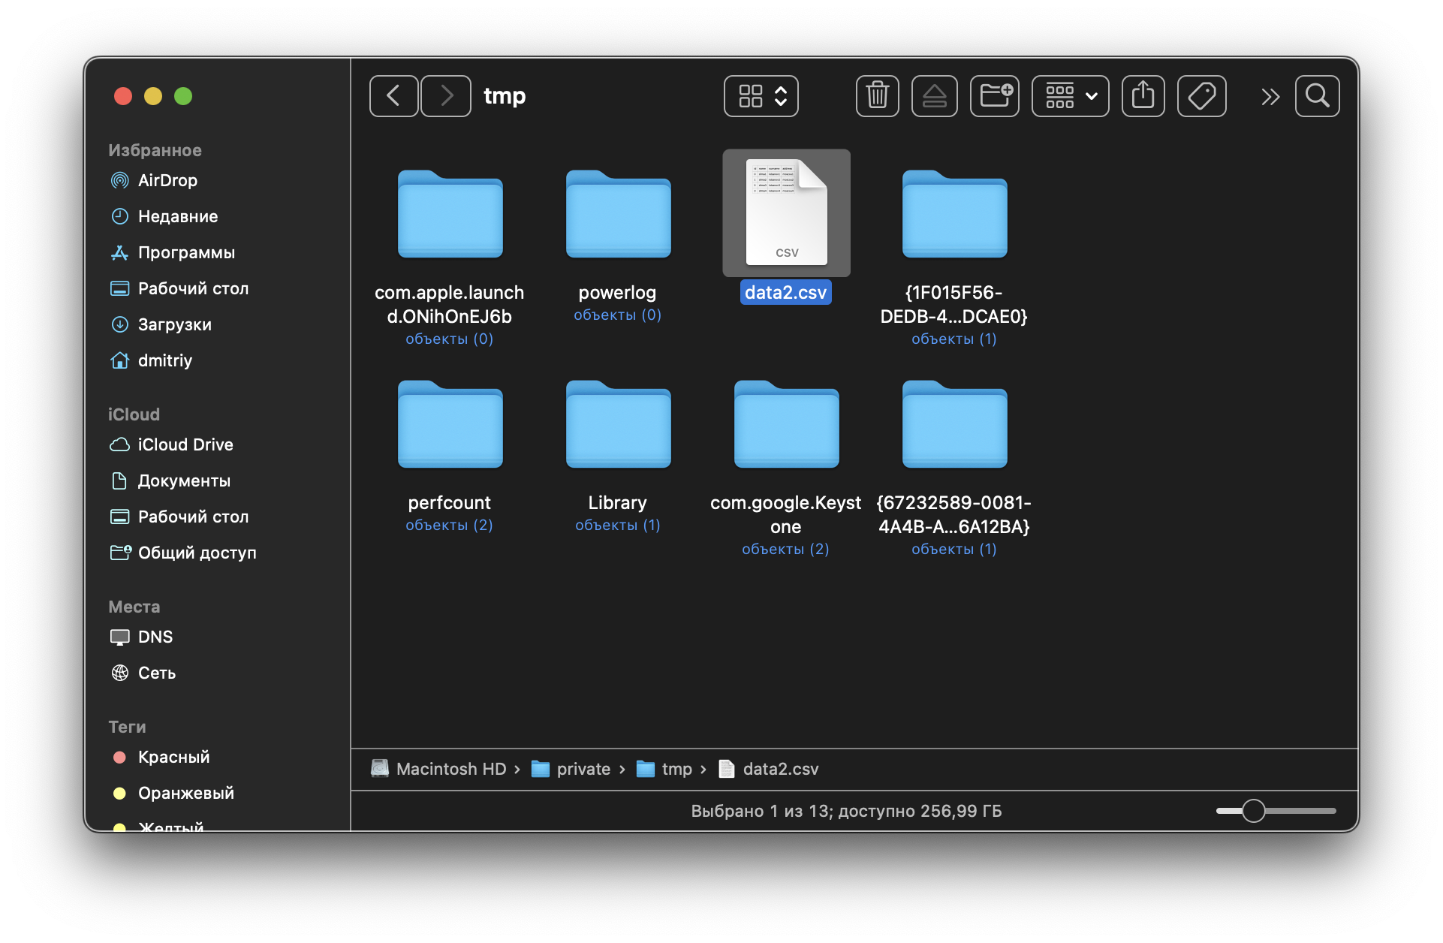
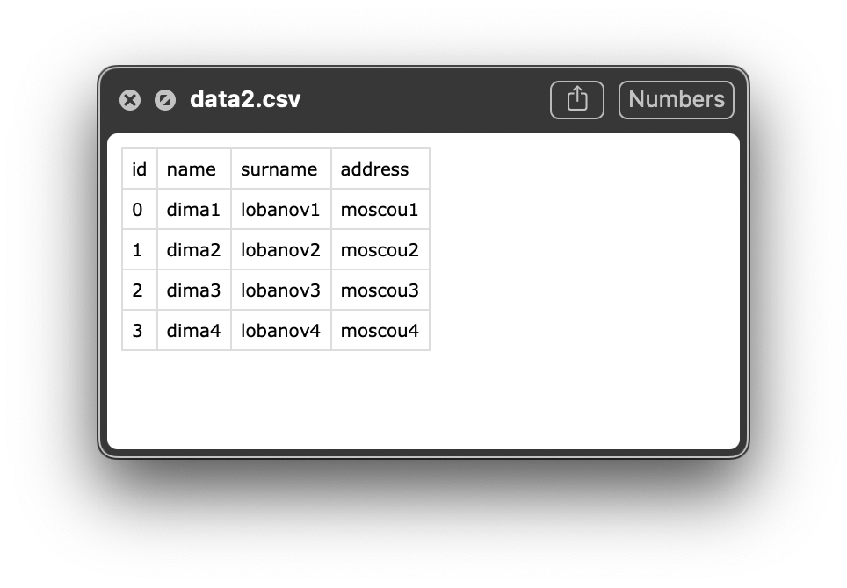
Резервное копирование
Создание резервной копии с помощью pg_dump
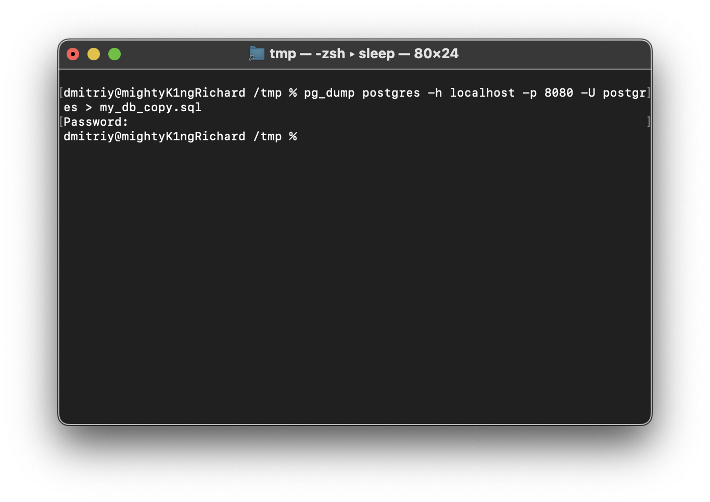
Итог:
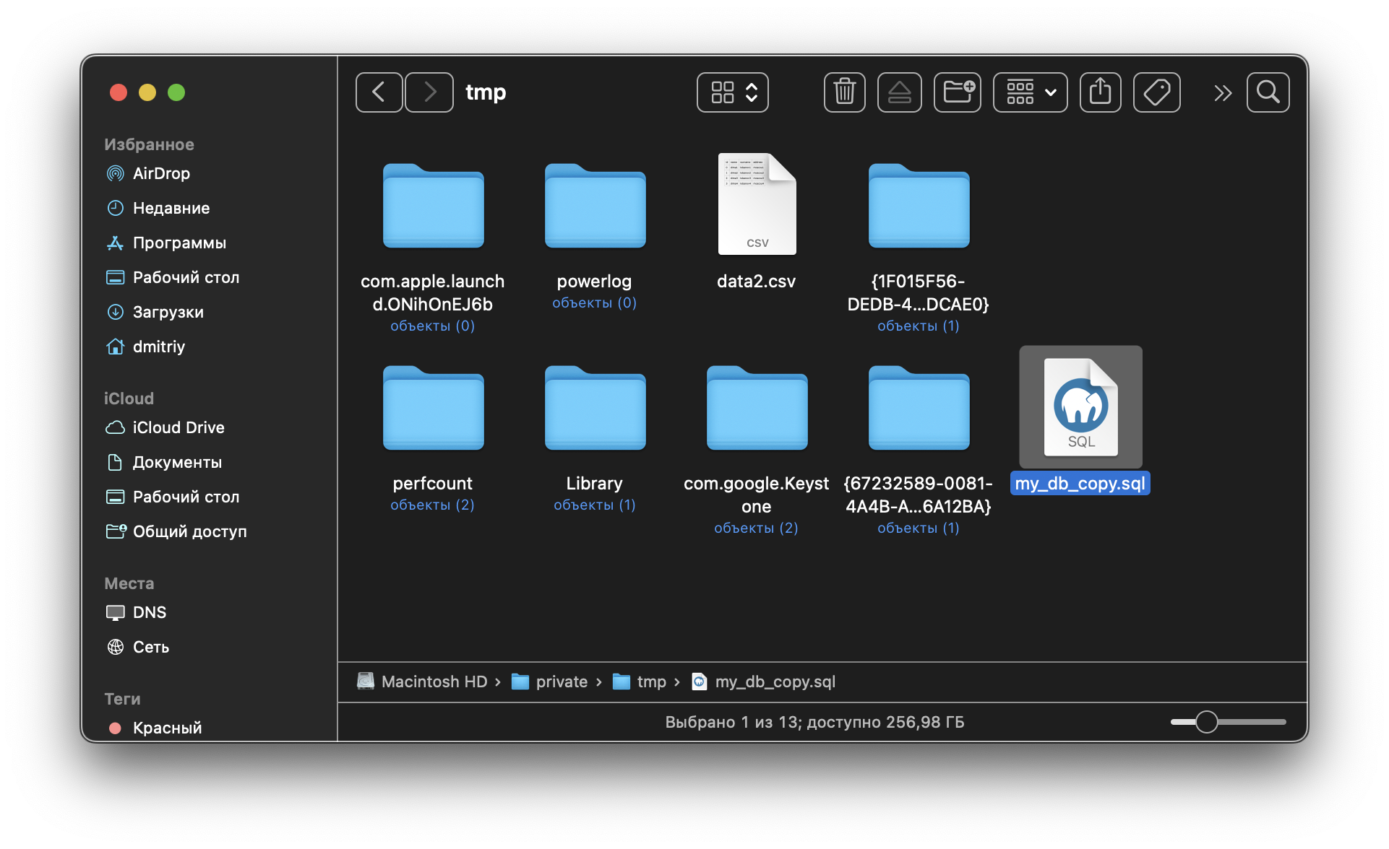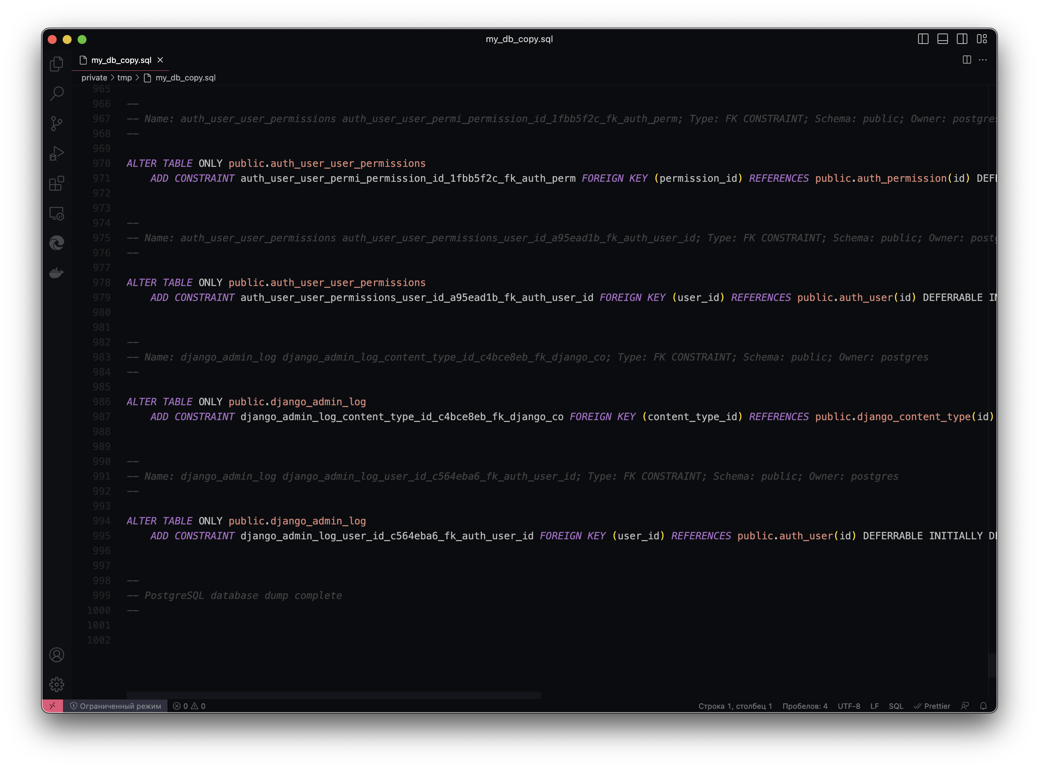

Удостоверимся, что имя пользователя postgres
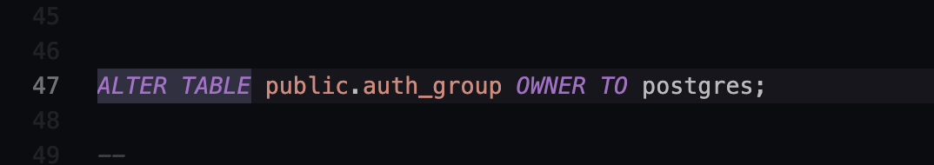

Создадим новую базу данных
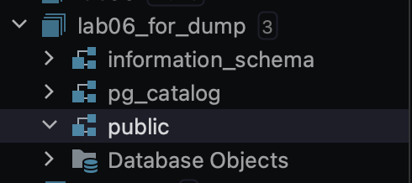

Развернём копию
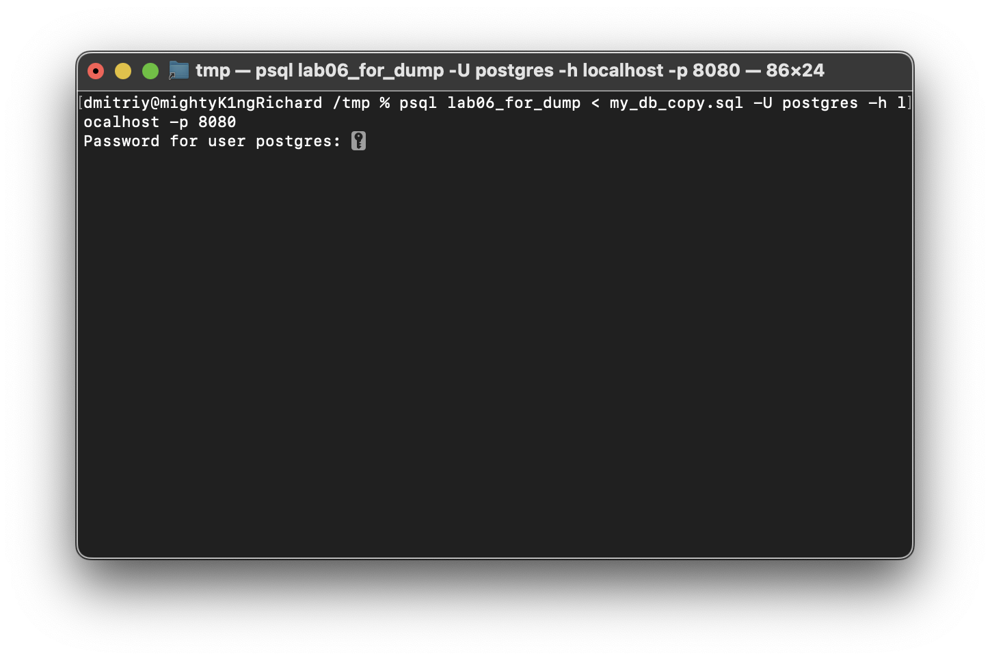
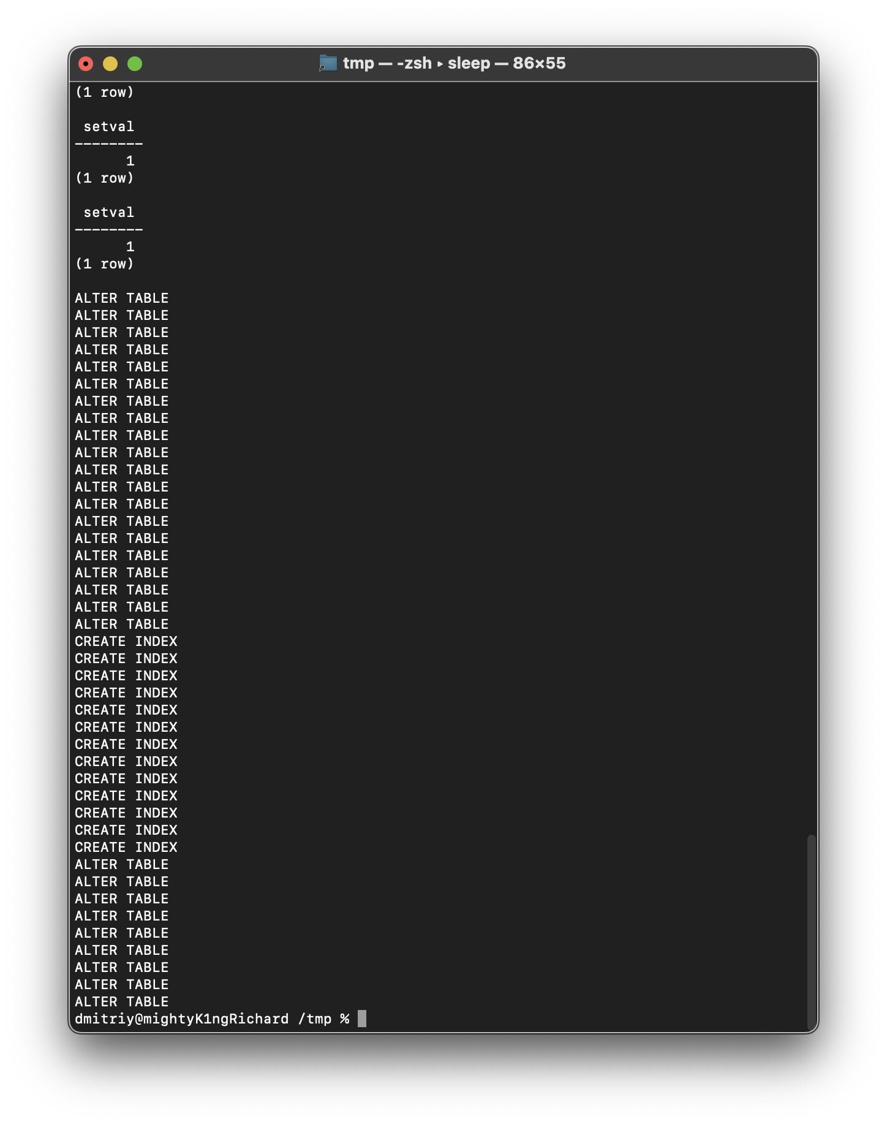
Результат
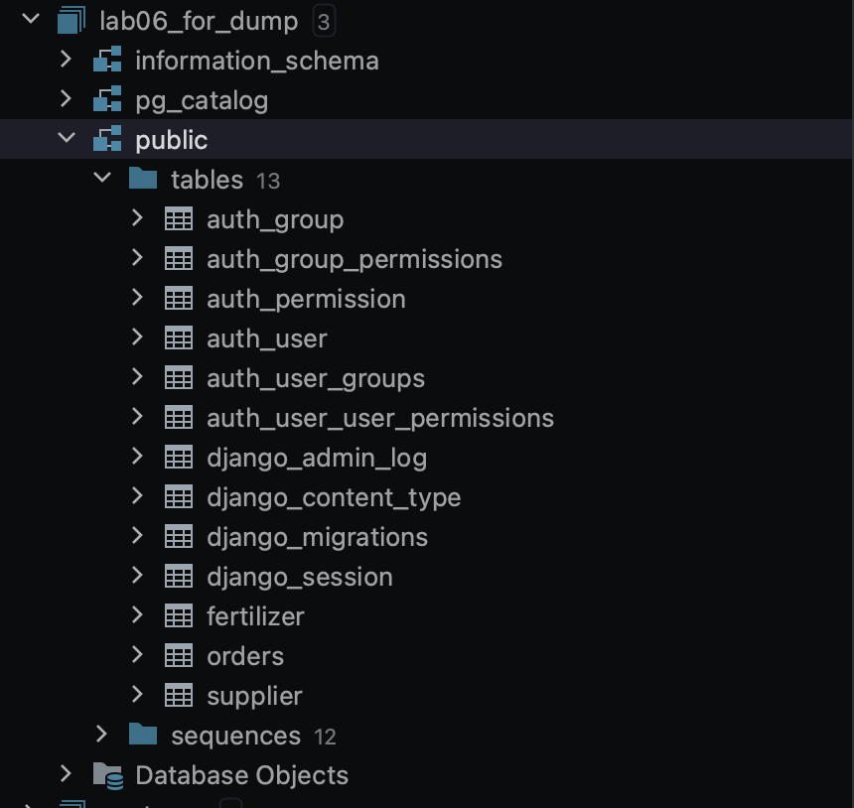

Копирование на уровне файлов
Копируем данные

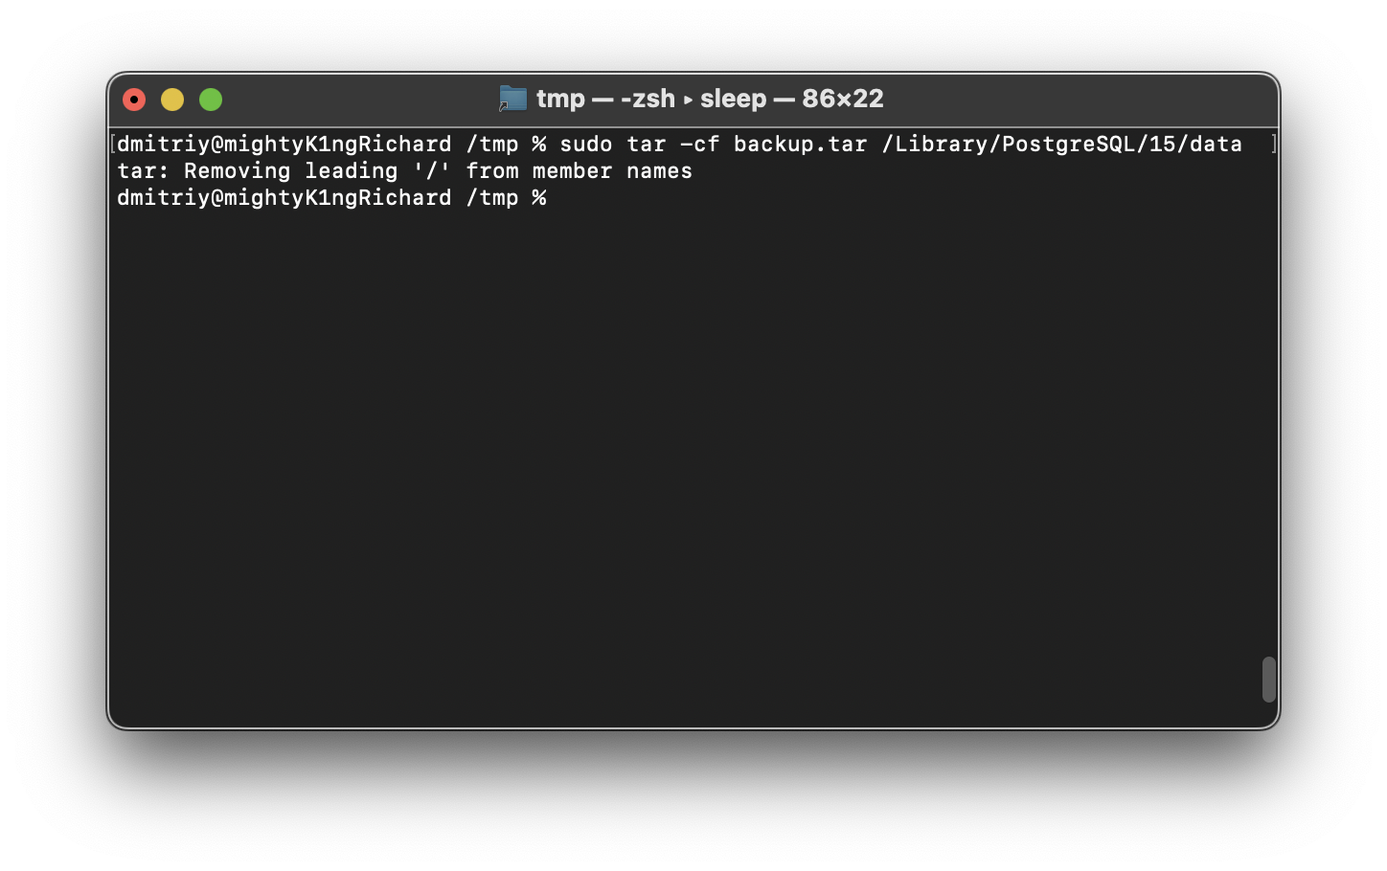
Результат:
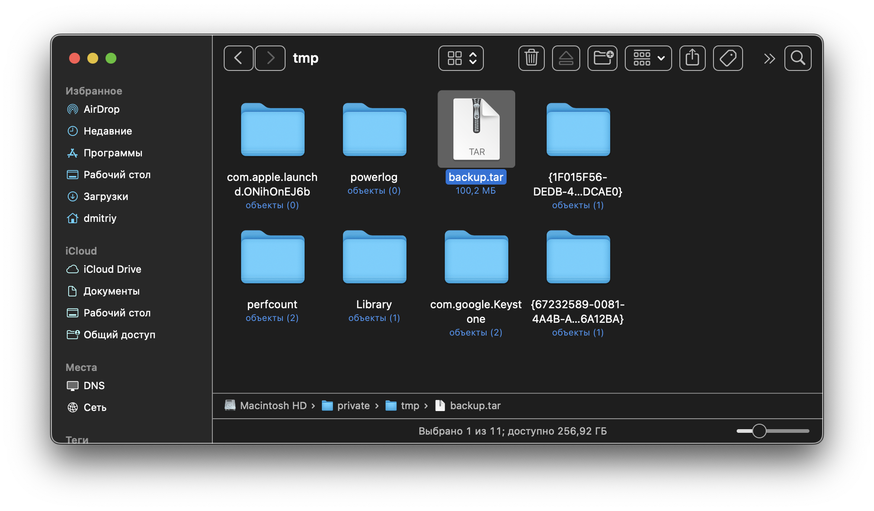
Удаляем
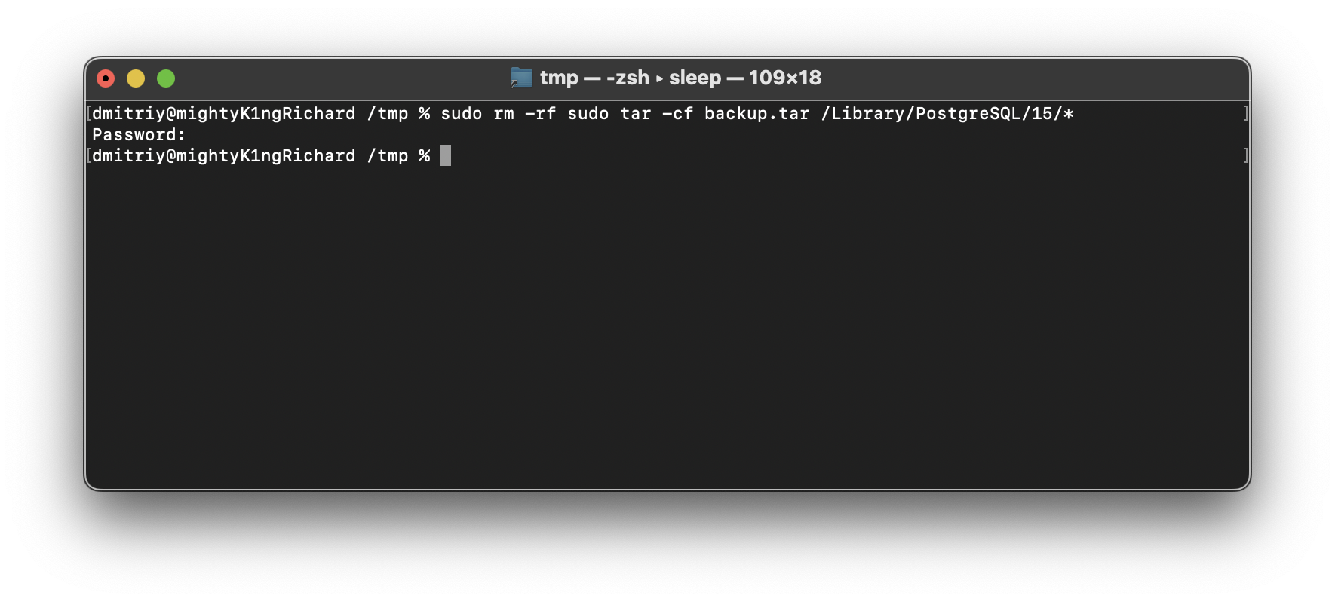

Создаём обратно роль postgres и задаём пароль.
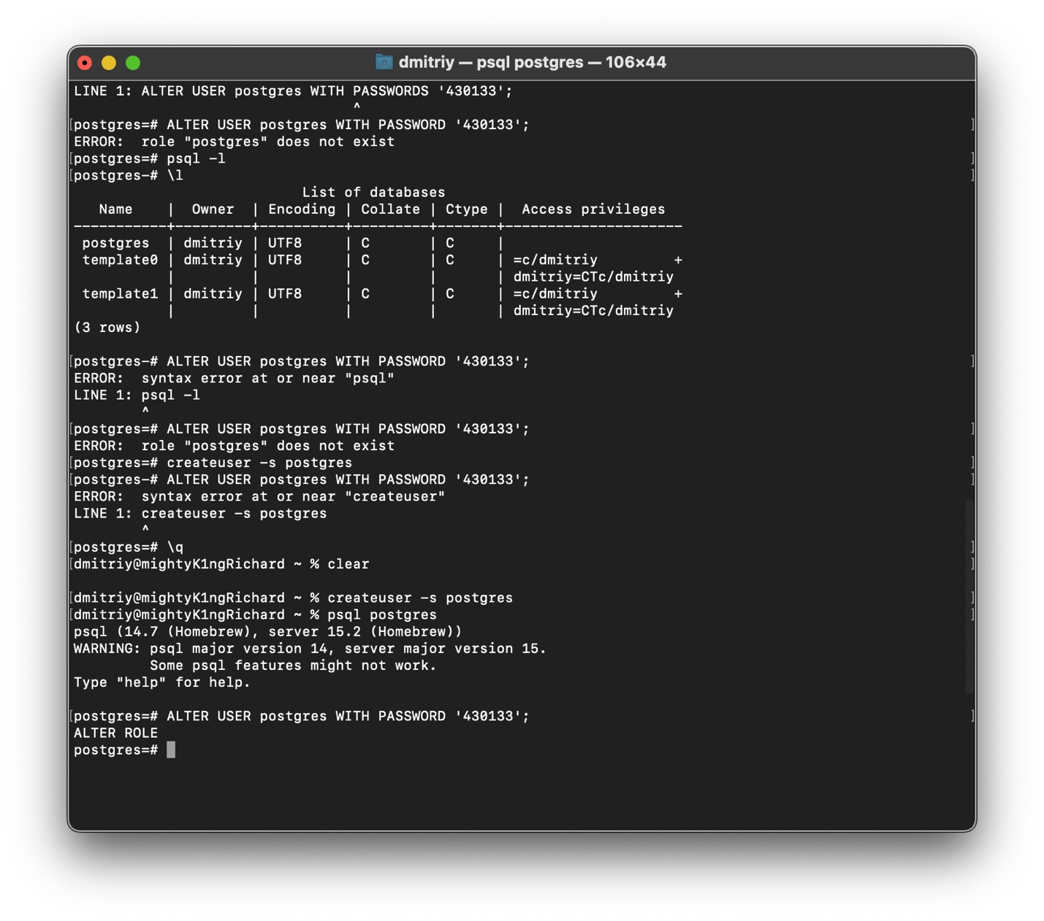

Перетаскиваем файлы из арихива в папку Postgresql@15

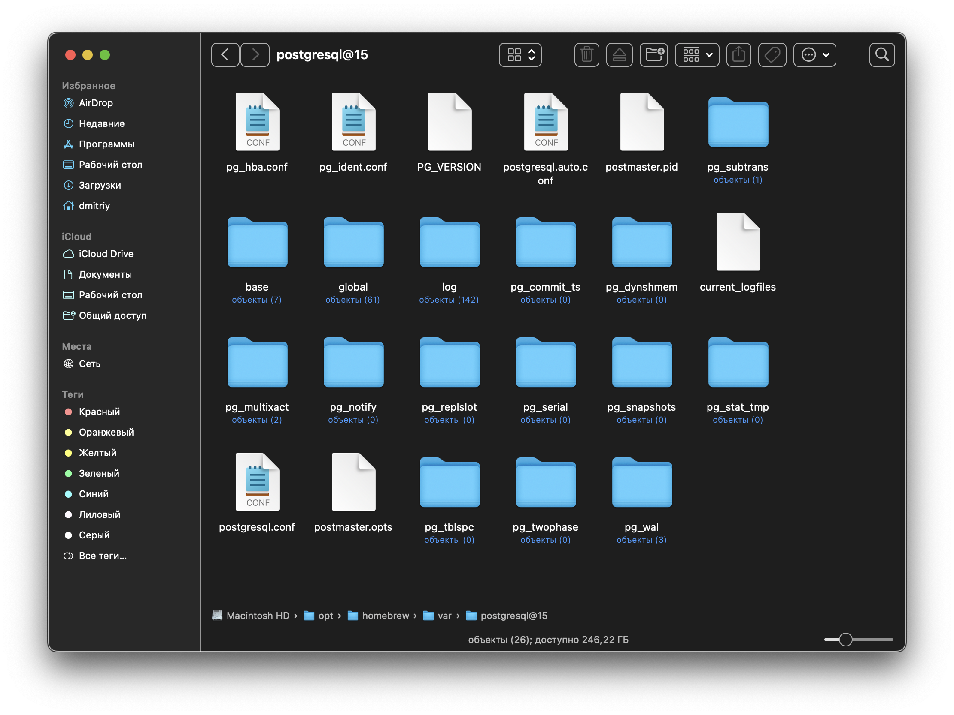

Готово, база данных восстановлена.

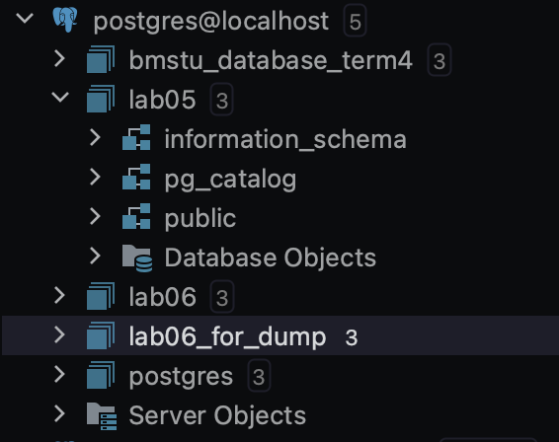

Вывод:
Научился созданию backup, импорту/экспорту *.csv файлов.

